**太信智能呼叫中心产品需求文档**

**修订记录**

|  |  |  |  |
| --- | --- | --- | --- |
| 版本号 | 修订人 | 修订日期 | 修订描述 |
| V1.0.0 | 杨杰 | 2019-4-2 | 太信智能呼叫中心需求描述 |

# 1.概述

## 1.1产品背景

21世纪大数据时代背景下，电话销售不断纵深发展，电话销售因其简便，迅捷的特性被许多企业所重视，电话销售对企业的成长和发展起着至关重要的作用。

现在一般城市家庭中已经应有尽有，商场中的商品更是玲琅满目。越来越多的消费者开始重视商品的附加价值，而并不仅仅关注商品的基本功能。比如该商品能否做到“服务好”、“安心、安全”、“节约时间”、“节约费用”等等，消费者要选择那些对自己有意义、有价值的商品。另外随着信息化的发展，在电视、电话、传真、互联网普及的同时，消费者们也渐渐学会了如何从大量信息中巧妙地取得自己所需要的信息。这样，消费者不必特意跑到很远的地方，只须在自己家中通过电话、传真、互联网便可以得到所需要的商品及信息。

现代企业，如果像过去那样只是单纯地利用自身的经营资源开发产品，然后卖给那些没有什么选择余地的客户，是难以继续生存下去的。在用心了解市场需求的同时，还必须考虑而向什么样的客户层，增加什么样的附加价值，通过什么样的通道及媒体进行销售。也就是说，利用一切可能的机会收集市场信息，并对其进行分析吸收，然后进行扩大再生产，这个过程已经成为企业成功不可缺少的要素。同时这一过程必须高效率地完成。另外，进行最适当的顾客相关投资并与特定顾客保持持续发展的关系对现代企业也是非常重要的。

电话营销给企业带来的益处 1.及时把握客户的需求。现在是多媒体的时代，多媒体的一个关键字是交互式（Intractive），即双方能够相互进行沟通。仔细想一想，其它的媒体如电视、收音机、报纸等，都只是将新闻及数据单方面地传给对方，现在唯一能够与对方进行沟通的一般性通信工具是电话。电话能够在短时间内直接听到客户的意见，是非常重要的商务工具。通过双方向沟通，企业可通讯时了解消费者的需求、意见，从而提供针对性的服务，并为今后的业务提供参考。 2.增加收益。电话营销可以扩大企业营业额。比如象宾馆、饭店的预约中心，不必只单纯地等待客户打电话来预约（Inbound），可以直接询问客户的需求，以更快的速度满足客户的需求。

## 1.2目的和范围

本文档旨在明确太信智能呼叫中心平台具备的功能和性能，为本产品的设计和编程提供基础，为测试和验收提供依据。

本文档主要读者范围为产品研发部的产品经理，前后端工程师，UI设计师，产品运营专员，测试工程师。

## 1.3术语表

|  |  |
| --- | --- |
| 表单名称 | 说明 |
| 登录 | 管理员直接分配账号和密码进行登录 |
| 修改个人信息 | 修改个人信息和密码 |
| 外呼任务 | 用于座席拨打客户电话 |
| 通讯记录 | 用于录音的调听和下载 |
| 接触历史 | 主要是客户信息的记录 |
| 监控设置 | 实时监控呼出情况 |
| 报表中心 | 主要是对客户业务的记录 |
| 高级设置 | 主要是对功能补充 |

# 2角色描述

|  |  |
| --- | --- |
| 用户角色 | 角色描述 |
| 座席 | 座席每天完成给客户拨打电话的任务 |
| 主管 | 主管查看座席完成的任务等一系列操作 |
| 管理员 | 管理平台，统一管理座席和主管，具有最高权限 |

# 3.产品概要

## 3.1产品介绍

本产品是基于SSM开发，本产品是通过电话与客户建立起信任关系，并在建立信任关系的过程中，了解和发掘客户的需求并满足客户的需求。本产品旨在提高营销部门的效率，增加企业的收益。

## 3.2主要业务流程

1.登录流程

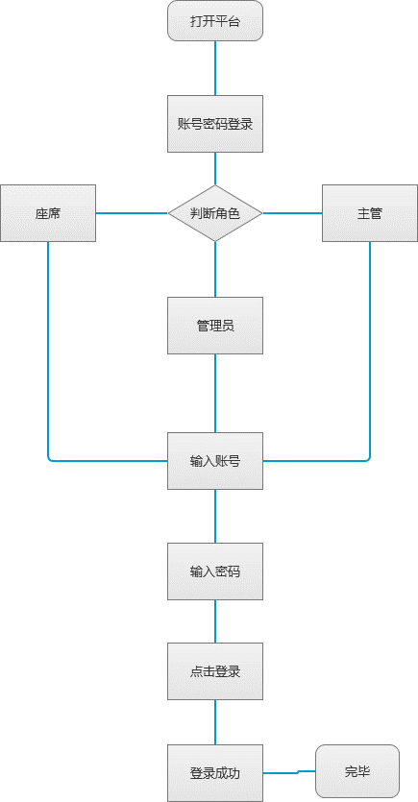

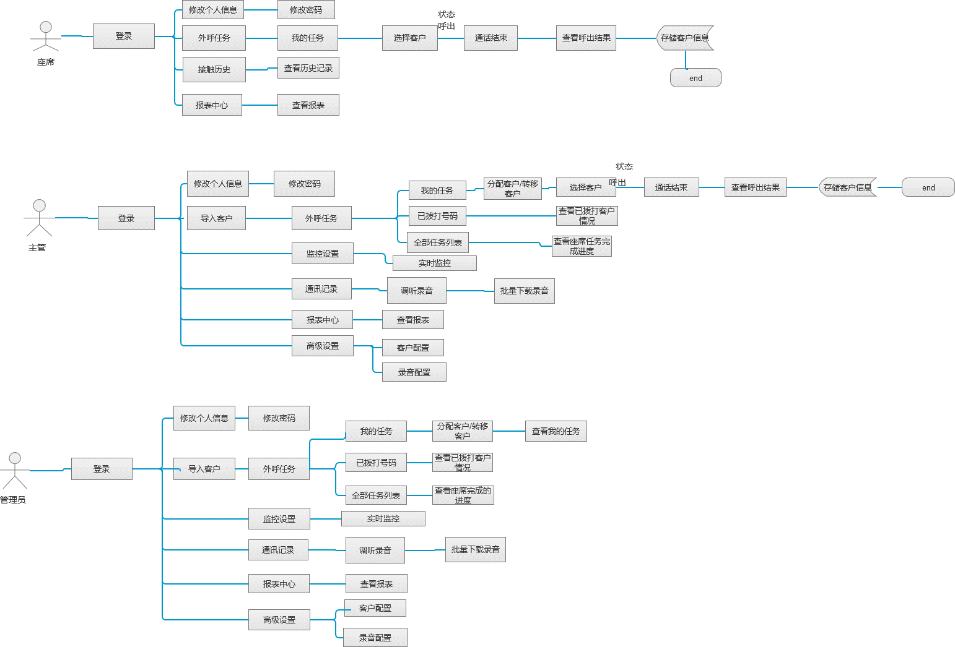

## 3.3功能摘要

|  |  |  |  |
| --- | --- | --- | --- |
| 功能模块 | 子模块 | 主要功能点 | 优先级 |
| 外呼任务 | 我的任务 | 分配客户，批量转移客户， | 高 |
| 已拨打号码 | 拨打后的客户的记录 |
| 全部任务列表 | 查看座席任务完成的进度 |
| 通讯记录 | 呼出接通记录 | 录音调听，录音下载，批量导出录音任务 | 高 |
| 接触历史 | -- | 记录客户的意向 | 低 |
| 监控设置 | 呼叫监控 | 实时监控 | 高 |
| 报表中心 | 呼叫业务报表 | 统计座席人工呼叫 | 低 |
| 呼叫中心报表 | 统计企业人工呼叫 | 低 |
| 高级设置 | 客户配置 | 客户模板，客户导入 | 高 |
| 高级配置 | 批量导出录音任务 | 高 |

# 4产品特性

## 4.1账号密码登录

|  |  |
| --- | --- |
| 用户场景 | 用户已经有了账号密码，需要登录平台 |
| 功能描述 | 可以通过账号和密码登录平台 |
| 优先级 | 高 |
| 输入/前置条件 | 无 |
| 需求描述 | 1. 管理员直接分配给用户账号和密码 2. 用户用账号和密码直接登录 |
| 输出/后置条件 | 输入正确的账号密码登录成功并进入外呼任务首页 |
| 补充说明 | 无 |

## 4.2修改个人信息

|  |  |
| --- | --- |
| 用户场景 | 用户登录后修改自己的信息 |
| 功能描述 | 修改个人信息 |
| 优先级 | 高 |
| 输入/前置条件 | 用户先登录 |
| 需求描述 | 1. 点击头像用户可以上传自己的头像 2. 用户可以修改姓名，手机，邮箱 3. 修改完之后，保存成功 |
| 输出/后置条件 | 修改个人信息后可以进入修改密码 |
| 补充说明 | 无 |

## 4.3修改密码

|  |  |
| --- | --- |
| 用户场景 | 用户登录后修改密码 |
| 功能描述 | 修改密码 |
| 优先级 | 高 |
| 输入/前置条件 | 用户先登录 |
| 需求描述 | 1. 点击头像用户可以修改自己的密码 2. 修改之后，保存成功 |
| 输出/后置条件 | 修改之后可以进入外呼任务页面 |
| 补充说明 | 无 |

## 4.4外呼任务

### 4.4.1我的任务

|  |  |
| --- | --- |
| 用户场景 | 用户完成拨打客户电话的任务 |
| 功能描述 | 拨打客户电话 |
| 优先级 | 高 |
| 输入/前置条件 | 用户登录成功，点击外呼任务 |
| 需求描述 | 1. 用户可以点击红色电话按钮拨打客户 2. 用户可以自定义客户姓名，手机号码，性别等字段 3. 用户可以通过业务类型，座席筛选 4. 拨打之后显示出来 |
| 输出/后置条件 | 用户可以查看已拨打号码功能或其他模块 |
| 补充说明 | 字段自定义 |

#### 4.4.1.1详情

|  |  |
| --- | --- |
| 用户场景 | 用户查看客户详情 |
| 功能描述 | 查看客户详情 |
| 优先级 | 低 |
| 输入/前置条件 | 拨打客户之后查看 |
| 需求描述 | 1. 用户点击详情按钮，左侧会弹出客户的详细信息   2．座席可以查看客户的详细信息 |
| 输出/后置条件 | 用户可以操作其他的功能 |
| 补充说明 | 无 |

#### 4.4.1.2分配客户

|  |  |
| --- | --- |
| 用户场景 | 用户可以给座席批量分配客户 |
| 功能描述 | 批量分配客户 |
| 优先级 | 高 |
| 输入/前置条件 | 进入我的任务页面 |
| 需求描述 | 1. 通过座席下拉框，选择座席 2. 点击复选框，弹出分配客户图标 3. 点击分配客户图标，弹出分配客户界面 4. 分配客户可分为自动分配和手动分配 5. 分配完成之后，点击保存，保存成功 |
| 输出/后置条件 | 用户可以操作其他功能 |
| 补充说明 |  |

#### 4.4.1.3转移客户

|  |  |
| --- | --- |
| 用户场景 | 用户可以批量转移客户 |
| 功能描述 | 批量转移客户 |
| 优先级 | 高 |
| 输入/前置条件 | 主管/管理员分配客户 |
| 需求描述 | 1. 点击转移客户，弹出批量转移客户 2. 点击下拉框，选择无归属 3. 点击保存，保存成功 |
| 输出/后置条件 | 用户可以操作其他的功能 |
| 补充说明 |  |

#### 4.4.2已拨打号码

|  |  |
| --- | --- |
| 用户场景 | 用户可以查看已拨打号码任务 |
| 功能描述 | 查看已拨打号码 |
| 优先级 | 高 |
| 输入/前置条件 | 拨打客户电话之后 |
| 需求描述 | 1. 根据座席用户可以查看拨打之后客户的情况 2. 用户可以导出记录 |
| 输出/后置条件 | 用户可以操作其他的功能 |
| 补充说明 |  |

### 4.4.3全部任务列表

|  |  |
| --- | --- |
| 用户场景 | 用户可以查看全部的座席完成任务进度 |
| 功能描述 | 查看完成任务进度 |
| 优先级 | 高 |
| 输入/前置条件 | 导入所有的客户 |
| 需求描述 | 1. 这个页面包括已拨打号码和刚导入的客户 2. 无归属的客户在全部列表 3. 用户可以查看座席完成的情况 |
| 输出/后置条件 | 用户可以查看其他的模块 |
| 补充说明 |  |

### 4.5通讯记录

|  |  |
| --- | --- |
| 用户场景 | 用户拨打电话之后，可以查看通话结果 |
| 功能描述 | 查看通话结果 |
| 优先级 | 高 |
| 输入/前置条件 | 用户完成拨打电话任务 |
| 需求描述 | 1.用户可以查看呼出的情况 |
| 输出/后置条件 | 完成查询之后可以录音调听和下载 |
| 补充说明 |  |

### 4.5.1录音调听

|  |  |
| --- | --- |
| 用户场景 | 用户可以调听录音 |
| 功能描述 | 调听录音 |
| 优先级 | 高 |
| 输入/前置条件 | 进入通讯记录 |
| 需求描述 | 1. 用户点击录音调听，弹出录音界面 2. 用户可以选择调听方式和客户信息 |
| 输出/后置条件 | 用户可以下载录音或操作其他业务 |
| 补充说明 |  |

### 4.5.2录音下载

|  |  |
| --- | --- |
| 用户场景 | 用户可以下载成功的客户的录音 |
| 功能描述 | 批量下载录音 |
| 优先级 | 高 |
| 输入/前置条件 | 查看成功的客户 |
| 需求描述 | 1. 用户根据客户意向筛选点击批量导出录音按钮 2. 弹出文件下载 3. 录音的名称有客户定义 |
| 输出/后置条件 | 用户可以操作其他业务 |
| 补充说明 |  |

## 4.6接触历史

|  |  |
| --- | --- |
| 用户场景 | 用户可以查看与客户交流的历史记录 |
| 功能描述 | 查看客户历史记录 |
| 优先级 | 低 |
| 输入/前置条件 | 用户进入接触历史界面 |
| 需求描述 | 1. 用户可以查看与客户交流的历史记录 |
| 输出/后置条件 | 用户可以操作其他的业务 |
| 补充说明 |  |

## 4.7报表中心

### 4.7.1呼叫业务报表

|  |  |
| --- | --- |
| 用户场景 | 用户可以统计整个业务情况 |
| 功能描述 | 统计整个业务情况 |
| 优先级 | 低 |
| 输入/前置条件 | 用户进去报表中心界面 |
| 需求描述 | 1. 点击客户联络报表可以统计座席呼出接通量等信息 2. 点击客户业务报表可以统计客户咨询产品等信息 3. 点击呼叫业务报表可以统计全部的业务等信息 |
| 输出/后置条件 | 用户可以操作其他业务 |
| 补充说明 |  |

### 4.7.2呼叫中心报表

|  |  |
| --- | --- |
| 用户场景 | 用户可以统计不同企业的业务情况 |
| 功能描述 | 统计企业业务情况 |
| 优先级 | 低 |
| 输入/前置条件 | 用户进入呼叫中心报表 |
| 需求描述 | 1.点击企业呼叫中心报表，统计企业呼叫业务信息 |
| 输出/后置条件 | 用户可以操作其他业务 |
| 补充说明 |  |

## 4.8监控设置

|  |  |
| --- | --- |
| 用户场景 | 用户可以实时看到呼出情况 |
| 功能描述 | 实时看到呼出情况 |
| 优先级 | 高 |
| 输入/前置条件 | 进入监控设置界面 |
| 需求描述 | 1. 通过下拉框进行角色选择，查看今天呼出情况 2. 只能主管或管理员才能实时监控 |
| 输出/后置条件 | -- |
| 补充说明 |  |

## 4.9高级设置

### 4.9.1客户配置

|  |  |
| --- | --- |
| 用户场景 | 主管/管理员对功能模块的配置 |
| 功能描述 | 对客户功能的配置 |
| 优先级 | 高 |
| 输入/前置条件 | -- |
| 需求描述 | 1. 点击客户模板可以自定义字段，修改自定义字段 2. 点击修改可以修改客户字段 3. 修改完成，保存成功 |
| 输出/后置条件 | -- |
| 补充说明 |  |

### 4.9.2客户导入

|  |  |  |
| --- | --- | --- |
| 用户场景 | 主管/管理员导入客户 | |
| 功能描述 | 导入客户 | |
| 优先级 | 高 | |
| 输入/前置条件 | 进入客户导入 | |
| 需求描述 | 1. 点击添加导入任务，点击下载导入客户模板，生成一个模板 2. 点击选择文件选择客户模板，弹出客户相关信息 3. 点击导入，完成导入任务 | |
| 输出/后置条件 | | -- |
| 补充说明 | |  |

## 5.0权限规则

|  |  |  |  |  |  |  |
| --- | --- | --- | --- | --- | --- | --- |
| 功能 | 子模块 | 分模块 | 功能分解 | 座席 | 主管 | 管理员 |
| 登录 | -- | -- |  | √ | √ | √ |
| 个人信息和退出 | -- | -- |  | √ | √ | √ |
| 外呼任务 | 任务管理 | 我的任务 | 选择座席 | × | √ | √ |
| 分配客户 | × | √ | √ |
| 转移客户 | × | √ | √ |
| 已拨打号码 | -- | √ | √ | √ |
| 全部任务列表 | -- | √ | √ | √ |
| 通讯记录 | 呼出接通记录 | -- | 批量导出录音 | × | √ | √ |
| 监控设置 | 呼叫监控 | -- | -- | × | √ | √ |
| 报表中心 | 呼叫业务报表 | 客户联络报表 | -- | √ | √ | √ |
| 客户业务报表 | -- | √ | √ | √ |
| 呼叫业务报表 | -- | √ | √ | √ |
| 呼叫中心报表 | 企业呼叫中心报表 | -- | √ | √ | √ |
| 接触历史 | -- | -- | -- | √ | √ | √ |
| 高级设置 | 客户配置 | 客户模板 | -- | × | √ | √ |
| 客户导入 | -- | × | √ | √ |